Цели и задачи:
- Формирование умения произвольно концентрировать внимание на заданных группах мышц;
- Обучать умению наблюдать за ощущениями в теле, определять и сравнивать мышечное ощущения (напряжение – расслабление, твёрдость – мягкость, тяжесть – лёгкость);
- Коррекция дыхания (отработка правильного диафрагмального дыхания, длительного выдоха);
- Развитие моторики речевого аппарата;
- Развитие фонематического слуха (дифференциация речевых и неречевых звучаний);
- Обогащение словаря по теме “Грибы”.
Материал и оборудование:
- лента голубого цвета,
- таз с водой,
- бумажный кораблик,
- бумажные птички,
- картинки с изображением грибов,
- магнитофон (запись журчания ручейка),
- предметы изображающие “кочку”, “камень”, “горку”.
Ход занятия
- Организационный момент
Чтение сказки “Чудесный ручеек”
“Из лесных ключей взял своё начало маленький ручеёк. Чистый и холодный, весёлый и молодой бежал он через лес. Все птицы пели ему песни. Задержался у берёзки – вырос под берёзкой подберёзовик, завернул к осинке – закраснел под осинкой подосиновик. Пробежал ручеёк через бор – и в бору появились крепкие боровики, плеснул водой на мох – и мох украсили моховики. Выскочил ручеёк к ельнику – заволновались там волнушки.
-Не спеши, ручеёк, дай водички ещё на грибок!
Да где уж ему – не слышит ручеёк! Покатился он с кочки, обогнул большой камень, скатился с горочки и … растворился в водах лесной речушки”.
Вхождение в сказку: включается запись с журчанием ручья, и дети идут по поляне, по ручью на носочках, вслушиваясь в журчание воды и наполняясь “волшебной силой”. Пройдясь по ручью, дети садятся на стулья, принимая позу для релаксации. Звучит спокойная музыка.
1.1 Упражнение “Кулачки”. (Рис. 1).
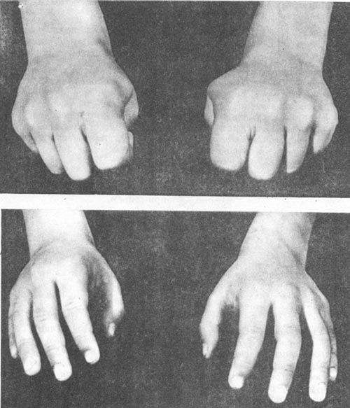
Рис. 1
Руки на коленях,
Кулачки сжаты,
Крепко, с напряженьем,
Пальчики прижаты.
Пальчики сильней сжимаем –
Отпускаем разжимаем.
1.2 Упражнение “Олени”. ( Рис. 2).
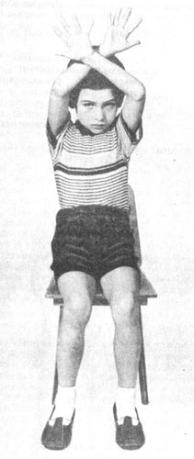
Рис. 2
Посмотрите: мы олени,
Рвётся ветер нам навстречу!
Ветер стих,
Расправим плечи,
Руки снова на колени,
А теперь немного лени…
Руки не напряжены
И рассла- бле-ны…
Дышится легко…ровно…глубоко.
1.3 Напряжение и расслабление мышц лица.
- Плотно сжать губы, пальчиками потрогать мышцы вокруг губ, а затем расслабить губы и пальчиками ощутить мягкость и расслабленность мышц.
- Потом дети становяться “сердитыми”; хмурят брови и пальчиками ощущают складки, появившиеся между бровями.
- Крепко зажмурить глаза, подержать их в таком состоянии, прочувствовать, как трудно удерживать напряжение, а затем открыть, расслабить, ощутить легкость и спокойствие в мышцах.
2. “Вот мы с вами наполнились “волшебной силой” и готовы к дальнейшему путешествию по сказке”. (Чтение отрывка сказки)
“Чистый и холодный, весёлый и молодой бежал он через лес. Все птицы пели ему песни”.
2.1 Упражнение “Прохлада”
Плавно и длительно дуть на руки, ощущая прохладу воздуха. “А теперь, искупаем ручки в прохладном ручейке”. (Окунаем руки в таз с водой).
2.2 Упражнение “Весёлые птички”
Дуть на фигурки птичек. У кого дальше улетит птичка?
3. Чтение отрывка сказки.
“ Задержался у берёзки – вырос под берёзкой подберёзовик, завернул к осинке – закраснел под осинкой подосиновик. Пробежал ручеёк через бор – и в бору появились крепкие боровики, плеснул водой на мох – и мох украсили моховики. Выскочил ручеёк к ельнику – заволновались там волнушки”.
3.1 Упражнение “Фонетическая зарядка”
- Как дует ветер? (ф-ф-ф)
- Как звенит комарик? (з-з-з)
- Как шумят деревья в лесу? (ш-ш-ш)
- Как дует теплый ветерок? (ах-ах-ах)
- Как журчит ручеёк? (с-с-с)
3.2 Упражнение “Грибы”
На полянке разложены “грибы”, по просьбе логопеда дети находят нужную картинку.
Затем картинки выкладываются в определённом порядке. Последовательность картинок запоминается детьми. Затем всё перемешивается и одному из ребят предлагается разложить картинки, как было. (Задание предлагается каждому ребёнку).
4. Путешествие по сказке продолжается. (Чтение отрывка сказки).
“Не спеши, ручеёк, дай водички ещё на грибок! Да где уж ему – не слышит ручеёк! Покатился он с кочки, обогнул большой камень, скатился с горочки и …растворился в водах лесной речушки”.
4.1 Упражнение ““Кочка”, “камень”, “горка””.
Пройти вместе с детьми по пути ручейка, изображая “кочку”, “ камень”, скатиться с “горки”. При выполнении данного упражнения нужно напрягать и расслаблять мышцы всего тела.
- “Кочка”. Присесть, обхватить руками колени. Встать, расслабиться.
- “Камень”. Из положения сидя, приподняться, выгнуть спину, голова наклонена вниз, руки обхватывают колени. Встать, расслабиться.
- “Горка”. Скатится вниз по специально оборудованной горке.
5. Заключительная беседа.
“Вот и закончилось наше путешествие по сказке “Чудесный ручеёк”. Все лесные ручейки попадают в реки, а реки попадают в море. А в море плавают кораблики, как вот этот (выставляется бумажный кораблик)”.
Кораблик опускается в таз с водой, и дети дуют на него так, чтобы он переплыл на другой конец таза.
Включается запись журчания ручейка. Детям предлагается раскрасить картинку по теме занятия. (Рисунок 3). Поощрение детей.
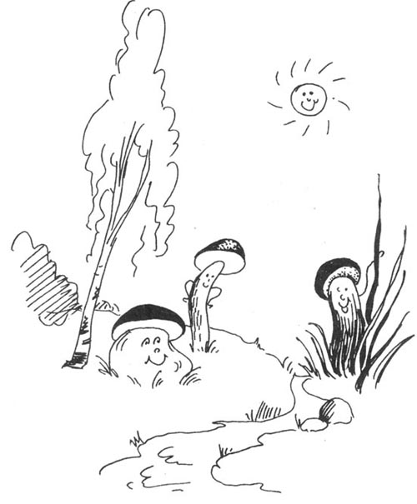

Муниципальное бюджетное дошкольное образовательное учреждение общеразвивающего вида детский сад № 26 Муниципального образования Темрюкский район

Конспект занятия

"Использование сказкотерапии в работе с заикающимися детьми"

Подготовила учитель – логопед
МБДОУ ДС ОВ № 26
Маньковская Лариса Николаевна

2015 год

